Муниципальное бюджетное дошкольное образовательное учреждение №74 «Радость» города Калуги

Консультация для родителей

**«*Изобразительное искусство в жизни***

***дошкольника*»**

Подготовила воспитатель

Драчёва Л.П.

***Изобразительное искусство в жизни***

***дошкольника***

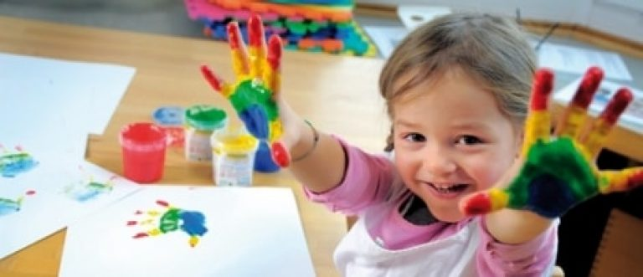

    Искусство играет важную роль в воспитании и развитии личности маленького ребенка, в приобщении его к духовным ценностям общества, к художественной культуре.

        Оно осуществляет преемственную связь поколений,

- помогает детям освоить общечеловеческий ценностный опыт отношений к добру и злу, правде и лжи, прекрасному и безобразному, к любви и ненависти,

- учит чувствовать  «настроение» окружающего мира, помогает  формировать собственное суждение, отзывчивость на добро и красоту.

Искусство формирует у детей, сопереживание, сочувствие, удивление, восторг и восхищение красотой окружающего мира и произведениями искусства.

Мир искусства многогранен. Одной из прекрасных его граней является живопись и все её жанры.

Если видишь: на картине нарисована река,

Или ель и белый иней, или сад и облака,

Или снежная равнина, или поле и шалаш,

Обязательно картина называется **«пейзаж»**.

Если видишь, что с картины смотрит кто-нибудь на нас:

Или принц в плаще старинном, или вроде верхолаз,

Летчик или балерина, или Колька – твой сосед,

Обязательно картина называется **«портрет»**.

Если видишь на картине     чашку кофе на столе,

Или морс в большом графине,  или розу в хрустале,

Или бронзовую вазу, или грушу, или торт,

Или все предметы сразу - знай, что это **«натюрморт»**.

Важная задача  взрослых, педагогов и родителей - это приобщение детей  к изобразительному искусству:

- воспитание эмоционально-эстетических чувств и ориентации на видение прекрасного в разнообразных предметах и явлениях природного и социального характера. Правильное отношение к доброму и злому, спокойному, доброжелательному и хитрому, нечестному, веселому и грустному и к другим общечеловеческим проявлениям;

    - формирование образных представлений о предметах и явлениях

окружающего мира, видение их общих, типичных признаков и свойств, некоторых индивидуальных проявлений, характерных для отдельных объектов, понимание взаимосвязи красоты природных явлений;

    - развитие художественного восприятия произведений искусства, подведение детей к пониманию единства содержания и некоторых средств выразительности в разных видах искусств;

 - формирование навыков и умений собственной творческой, изобразительной, декоративной, конструктивной деятельности.

При этом особое внимание уделяется развитию у детей моторного «алфавита» изобразительных действий, пространственных ориентировок, представлений о некоторых основных средствах изобразительного языка.

***Советы родителям***

* Посетите с детьми  музеи города, выставки художников;
* Приобщая ребенка к искусству рисования, поиграйте с ним дома:

**«Спонтанное рисование»**

Предложите ребенку пофантазировать, включите тихую спокойную музыку; дайте листы бумаги разного формата и формы, краску и карандаши, ножницы, клей и различные материалы для аппликации. И пусть ваш ребенок в течение 20-45 минут рисует все, что ему захочется, украшает рисунок аппликацией. Предоставьте ему полную свободу, и если ребенок вдруг задумался, не понимая, что от него хотят, помогите ему начать свою работу.

**«Дорисуй фигуры»**

Вам понадобиться немного, потрудиться для начала, т.е. приготовьте рисунок с недорисованными геометрическими фигурами, пусть ребенок сам догадается, как можно дорисовать данную фигуру, попросите его заштриховать, обвести линию. Этим вы разовьете творческое воображение и ручную умелость.

**«Помоги художнику»**

Вам понадобятся простые рисунки, на которых не дорисован какой-либо элемент (ручка у чайника, ножка у стула и т.д.). Ребенок называет  недостающую часть, а также  может сразу дорисовать её. Можно усложнить задание, представив простой рисунок с отсутствием наиболее важной детали. Например:

лицо человека без носа или губ, или ушей; собака без лапы или без хвоста и т.д.

***Желаем творческих успехов!***

